Mouad Malhoud

**Rapport pour le TP2 – Web et Base de données**

**Lien github :** [**https://github.com/MouadMalhoud/TP2-WebBD**](https://github.com/MouadMalhoud/TP2-WebBD)

À partir d’un modele **MVC** (models, view, controller) je dois implémenter une application web qui permettra de gérer des inscriptions dans un collège. J’aurai donc un schema pour les profs, cours et étudiants.

Cours :

* Un cours a un professeur et un tableau d’étudiant vide (lors de la création/ajout).
* Il a également un ID
* On devra modifier le cours (le nom par exemple)
* Suppression de cours possible.

Professeur :

* Un prof a un tableau de cours vide (lors de la création/ajout).
* Il a également un id
* On devra modifier un professeur (comme son nom)
* Ajouter des cours à ce professeurs (peut enseigner plusieurs cours)
* Suppression du professeur possible.

Étudiant :

* Un étudiant a un tableau de cours vide (lors de la création/ajout).
* Il a également un id.
* On pourra modifier l’étudiant (comme son nom)
* Suppression de l’étudiant possible.

On devra pouvoir inscrire des étudiants à un cours.

(Croquis)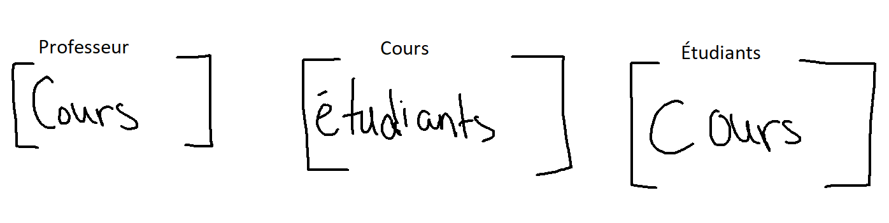

Un prof a un tableau de cours qu’il enseigne

Un cours est donné à plusieurs étudiant

Un étudiant étudie dans plusieurs cours

2. Résultat de l’implémentation

- J’ai réussi à ajouter tout ce qui est relatif aux enseignants, c’est-à-dire : création de l’enseignant, modification de son nom, ajout de cours, accès/manipulation à travers son ID. Pour ce qui est des cours, je peut ajouter un cours et le modifier. J’ai créé le schéma, route et ejs pour étudiant mais rien de fonctionnel pour l’instant (04-12).

3. Capture d’écran POSTMAN :

4. J’ai consacré la journée du 11 avril 2023 entièrement à ce travail. Je ne saurai pas dire exactement, car j’ai pris quelques pauses donc j’estimerai à un 10-11h de travail, recherche comprise.